1. 根据学号对表中数据进行逆序排序
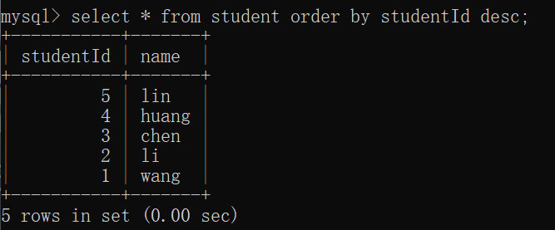
2. 限制从第二行开始显示，显示3行
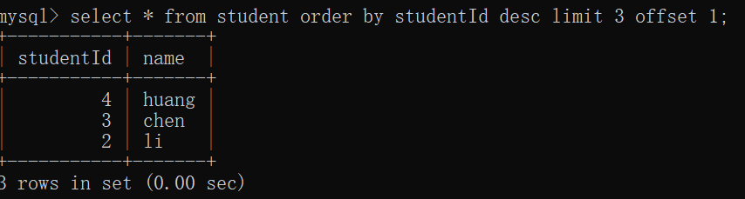
3. 计算出所有商品的价格总和
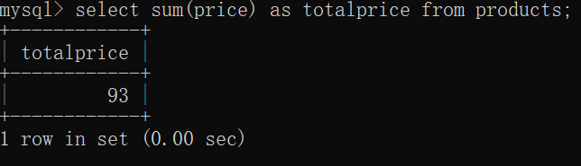
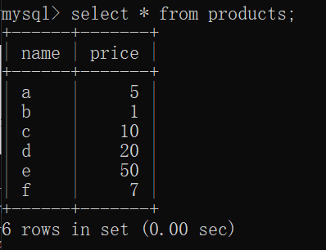
4. 统计学生表中有多少学生
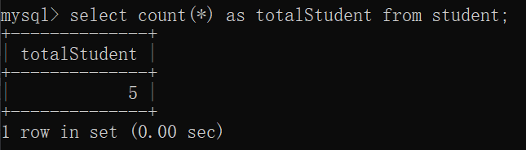

5. 统计成绩表中最高分，最低分和平均分
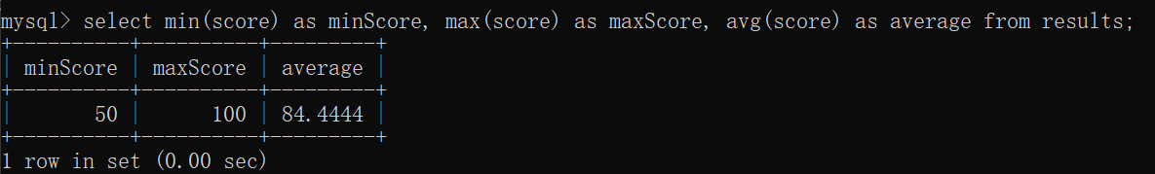
6. group by，with rollup，having。在成绩表中添加一列专业，将表中学生分成计算机、软件工程、网络安全三个专业，统计每个专业的同学数，对分类聚合结果进行再汇总，统计出所有专业总人数。统计出三个专业中人数大于10的专业。
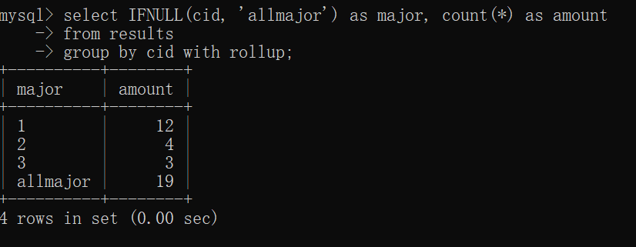
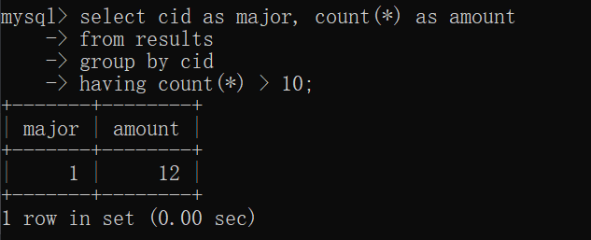
7. 表的连接，从学生信息表、课程表和成绩表中查询出学生的姓名、学号、课程名、成绩。
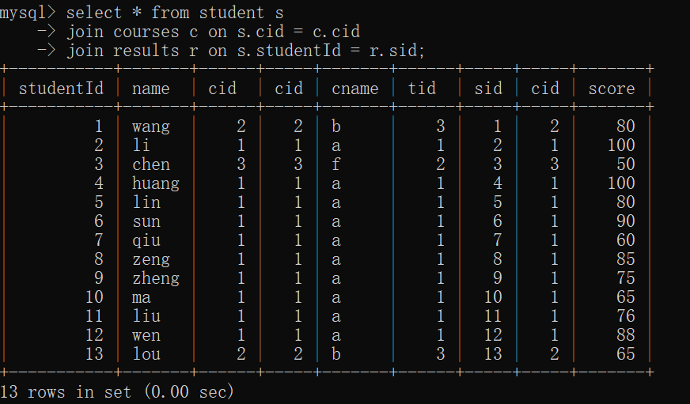
8. 用左连接查询学生信息表和课程表数据。
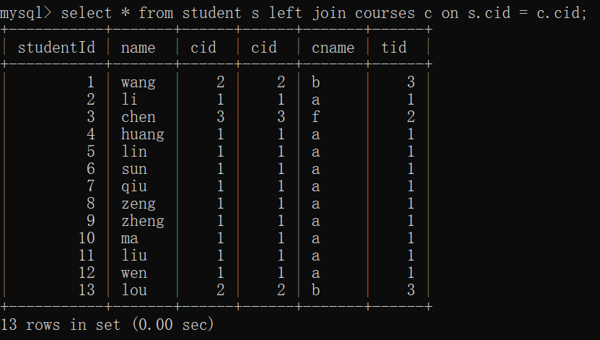
9. 用右连接查询学生信息表和课程表数据。
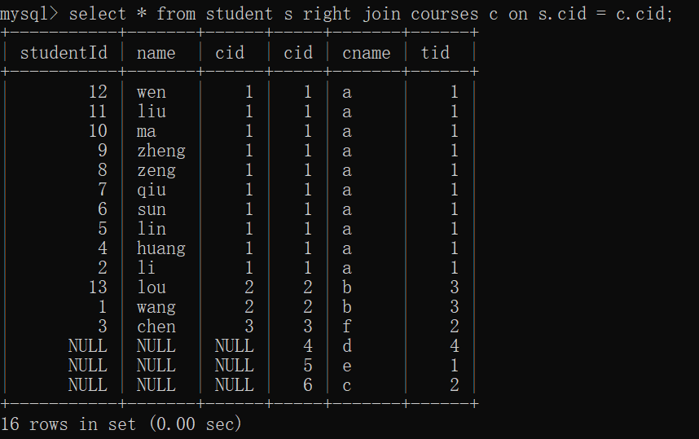
10. 统计出某一门课的成绩在90-100、80-89、70-79、60-69、0-59的人数，要输出课程名和成绩区间的总人数。
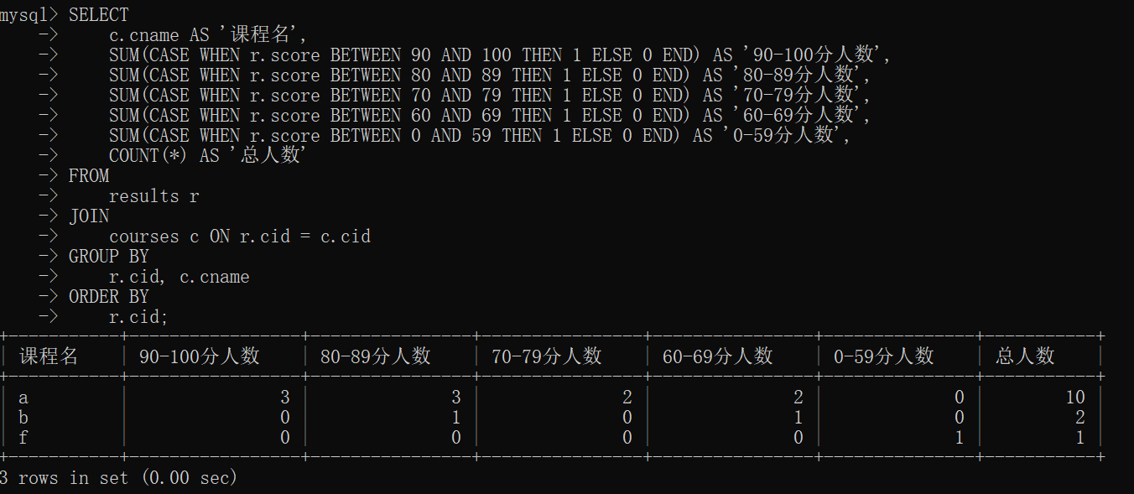

11. 找出成绩表中90-100分的学生中成绩为100的同学
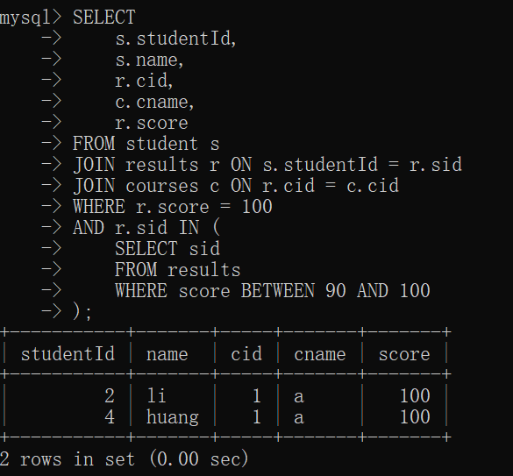
12. 创建一个记录联合，union和union all对比。
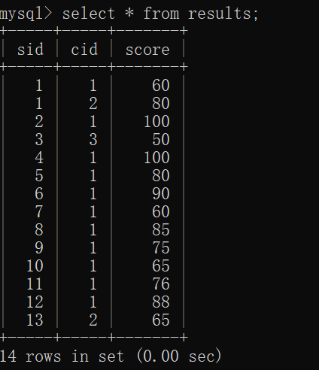
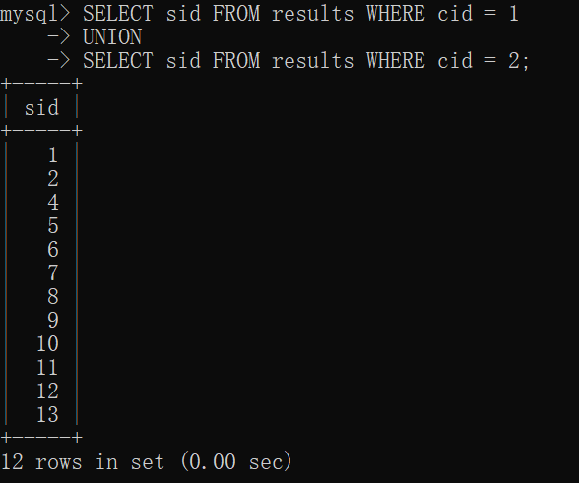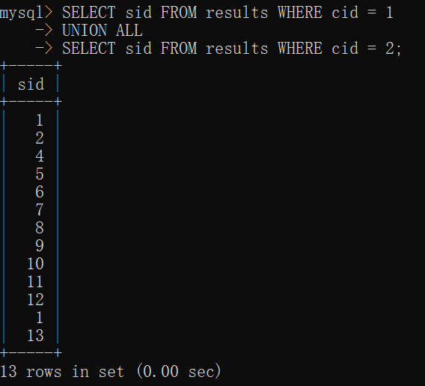

13. 毕业设计文档存储，设计一个学生能将毕业论文、查重报告、评语表、任务书、开题报告、中期报告、文献翻译文档及相关信息存储的信息系统。导师检查确认每个文档无误后点击确认，确认后本科教学干事对所有同学统一确认。插入数据，分别查询出已经提交的学生和未提交的学生。分别查询已提交学生总数和未提交总数。
